Информация
о проведении мероприятий, посвященных Дню Республики Казахстан
КГУ «Школа-лицей имени Шокана Уалиханова»

В рамках празднования Дня Республики Казахстан 20 октября в школе-лицее имени Шокана Уалиханова прошел ряд торжественных, познавательных и патриотических мероприятий, направленных на воспитание гражданственности, любви к Родине и уважения к национальным ценностям.

Классные часы и уроки гражданственности
Во всех звеньях школы прошли тематические занятия:
1–4 классы – «Қазақстан – менің жүрегімде» / «Казахстан – в моем сердце»;
5–8 классы – «Бірлік бар жерде – тірлік бар» / «Там, где есть единство – есть жизнь»;
9–11 классы – «Елімнің болашағы – менің қолымда» / «Будущее моей страны – в моих руках».
Ребята рассуждали о значении независимости, о единстве и сплочённости народа, делились своими мечтами о будущем Казахстана.

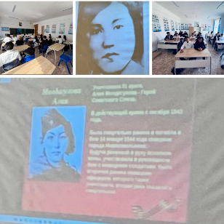
Урок мужества
Учитель НВиТП Могила В.С. провел урок мужества на тему «Алия Молдагулова – история жизни и подвига», где учащиеся 10–11 классов познакомились с героическим образом девушки-снайпера, проявившей несгибаемую волю и любовь к Родине.

Торжественная линейка
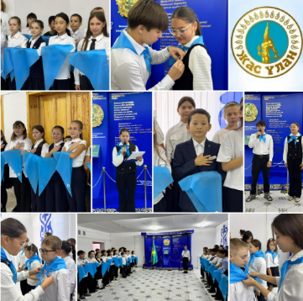
Центральным событием недели стала торжественная линейка, посвящённая Дню Республики Казахстан. В этот день состоялся приём учащихся в ряды ЕДЮО «Жас ұлан» и «Жас қыран», что стало символом их верности идеалам независимого Казахстана. Также было объявлено назначении нового Президента школьного самоуправления, что подчеркнуло важность демократических традиций и активной гражданской позиции учащихся.

Конкурс чтецов и выставка творчества
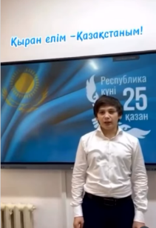
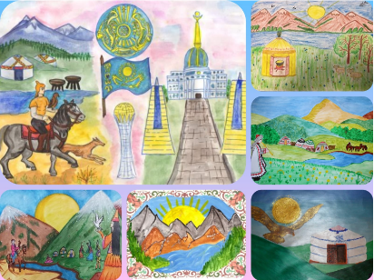
Среди учащихся 1–11 классов прошёл конкурс чтецов на тему «Жаңа Қазақстан – жарқын болашақ кепілі» / «Новый Казахстан – гарантия светлого будущего», где дети выразительно прочитали стихи о Родине, свободе и будущем страны.
В рамках праздника была организована выставка творческих работ и стенгазет под девизом «Мен – өз елімнің патриотымын», где ребята представили свои рисунки, поделки и плакаты, отражающие гордость за Родину.

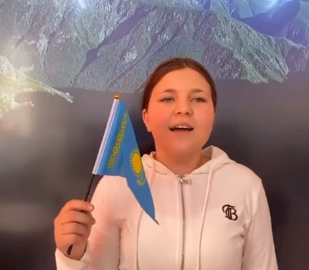
Конкурс выразительного чтения «Новый Казахстан — гарантия светлого будущего»
Цель мероприятия заключалась в воспитании у молодого поколения патриотизма, гражданской ответственности, чувства гордости за успехи Родины и уважения к культурным и национальным ценностям.

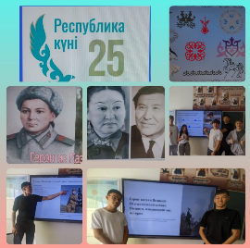
Интеллектуальная игра «Герои Казахстана – гордость нации» среди учащихся 11 классов
Мероприятие было направлено на воспитание патриотизма, уважения к историческому наследию и подвигам выдающихся личностей, внесших значимый вклад в развитие страны.
Информационный час и эссе
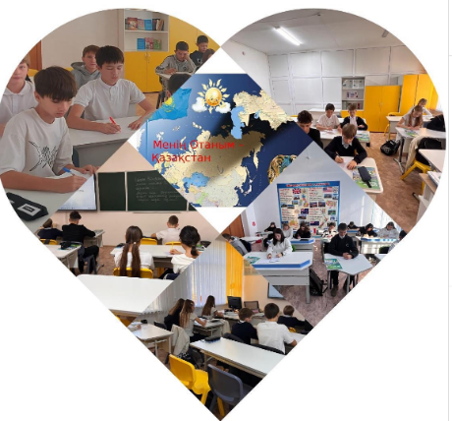
Среди учащихся 6–7 классов прошёл информационный час на тему «Республика – тәуелсіздік пен демократия символы» / «Республика – символ независимости и демократии»*.
Ученики 9–11 классов написали эссе «Азаматтық жауапкершілік және ұрпақ миссиясы» / «Гражданская ответственность и миссия поколения», а 5–8 классы – на тему «Отаным менің – Қазақстаным», где отразили своё понимание патриотизма и ответственности за будущее Родины.

Спортивные мероприятия
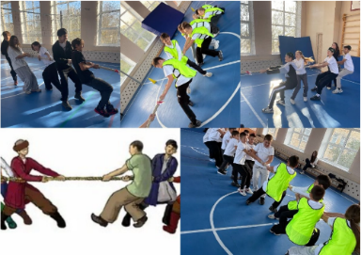
В честь праздника были проведены спортивные соревнования по национальным играм среди учащихся 5–11 классов, а также спортивные эстафеты «Олимпийские резервы» для младших школьников (1–4 классы).

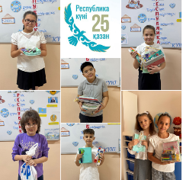
Марафоне добрых дел «Жанашыр жүрек»
Благодаря участию учащихся, родителей и педагогов школы были собраны наборы канцелярии, которые переданы нуждающимся детям. На фото учащиеся, которые активно приняли участие и помогли в сборе канцелярских принадлежностей.

Осенняя ярмарка «Күзгі асар»
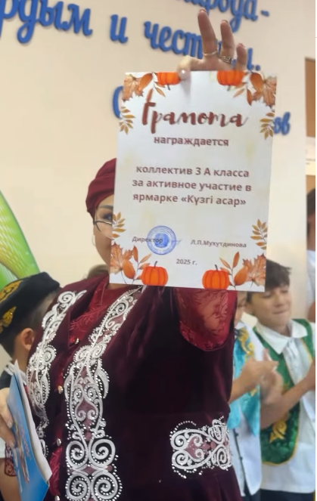
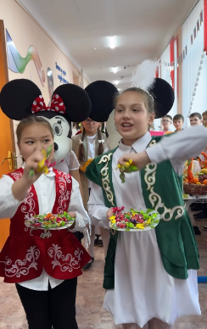
Школа преобразилась в настоящий осенний уголок: плакаты «Күзгі асарға қош келдіңіздер!», «Щедрая осень!», гирлянды из листьев, корзины с овощами и фруктами, декоративные колосья — всё создавало атмосферу уюта и радости.
Каждый класс представил свой «ярмарочный стол», красиво оформленный и наполненный домашними угощениями: бауырсаками, пирожками, вареньем, фруктами и ароматным чаем. Ребята и родители сопровождали выступления девизами, частушками и мини-презентациями, делая праздник ярким и живым.
В творческой зоне разместились поделки из природных материалов, осенние картины, браслеты, работы из глины и войлока — всё это демонстрировало талант и фантазию детей и родителей.

Флешмоб
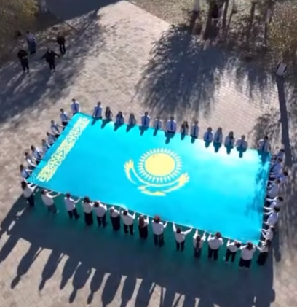
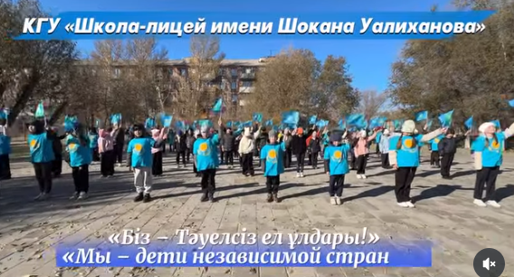
Праздничная неделя завершилась ярким флешмобом «Біз – Тәуелсіз ел ұлдары!» / «Мы – дети независимой страны!», который стал символом единства, радости и гордости за Родину.

Проведённые мероприятия способствовали формированию у учащихся чувства патриотизма, национальной гордости, ответственности за судьбу своей страны и осознания себя частью великого независимого Казахстана.

Ссылки на публикации:
https://www.instagram.com/p/DQBLjWHiJz-/?igsh=MWdnZm1qZHg1YjJxNQ==
https://www.facebook.com/share/p/16127mDgKP/?mibextid=wwXIfr
https://www.instagram.com/p/DQBI4kUiEuv/?igsh=bnFuam02dGxoejZk
https://www.facebook.com/share/p/1MMFueywyo/?mibextid=wwXIfr
https://www.instagram.com/p/DQBhohjjG_d/?igsh=MTA5Zmh3Mm4yZTFlNQ=
https://www.facebook.com/share/p/16LY61BLyc/?mibextid=wwXIfr
https://www.instagram.com/p/DQDr_uHCCv7/?igsh=NDk3eG1kNnh5a2Fh
https://www.facebook.com/share/p/16YZ3uPCu6/?mibextid=wwXIfr
https://www.instagram.com/p/DQD-XB2DK13/?igsh=b2d6ZW9qZTNvdGtq
https://www.facebook.com/share/p/1QkKPAWzwC/?mibextid=wwXIfr
https://www.instagram.com/reel/DQEDH3rDDdI/?igsh=MWRsaGhjbzEyNGE4Nw
https://www.facebook.com/share/v/17PMtkzUEv/?mibextid=wwXIfr
https://www.instagram.com/p/DQEUVPFDC3M/?igsh=MWQ4YmpqZ3FlaTF2bw
https://www.facebook.com/share/p/1AhGcWReWL/?mibextid=wwXIfr
https://www.instagram.com/p/DQEUYGODKr3/?igsh=cnhtZ3pxczF5Z2lq
https://www.facebook.com/share/p/1A4DonVAbA/?mibextid=wwXIfr
https://www.instagram.com/reel/DQGWGv1DJ1C/?igsh=MW1mZTRjcjZ5OWhrbQ
https://www.facebook.com/share/r/15YxWu7Vo1/?mibextid=wwXIfr
https://www.instagram.com/reel/DQEe9HHDGwh/?igsh=MXY5am5ocHd0Ynp2cA
https://www.facebook.com/share/v/1HpPkbYGVy/?mibextid=wwXIfr
https://www.instagram.com/reel/DQEfJ2CjLXk/?igsh=c2tleDhweW5vamk=
https://www.facebook.com/share/v/1B7A5Bu5xY/?mibextid=wwXIfr
https://www.instagram.com/p/DQGYqHHDDGV/?igsh=MTZiaHVpemZtdXIxYQ
https://www.facebook.com/share/p/1JsuX1hK3Q/?mibextid=wwXIfr
https://www.instagram.com/p/DQGdLSADNb8/?igsh=MTBsejVodW12MDZxMA
https://www.facebook.com/share/p/1YoznuhgrJ/?mibextid=wwXIfr
https://www.instagram.com/reel/DQGaSe8DLl0/?igsh=ZzNiaTN2Y3dxYmo3
https://www.facebook.com/share/r/1Cs85tmYfz/?mibextid=wwXIfr
https://www.instagram.com/reel/DQGa1sfDLPL/?igsh=YjczMDdqZ2U4MW90
https://www.facebook.com/share/r/1Ls3NBg6ot/?mibextid=wwXIfr
https://www.instagram.com/p/DQGgXPDjMpA/?igsh=NDV1d2hrcnlpY2h5
https://www.facebook.com/share/p/14NSkzaQieA/?mibextid=wwXIfr
https://www.instagram.com/p/DQGgXPDjMpA/?igsh=NDV1d2hrcnlpY2h5
https://www.facebook.com/share/p/14NSkzaQieA/?mibextid=wwXIfr
https://www.instagram.com/p/DQGmGRCjMKa/?igsh=MWFndDlzdWU5NTl5dQ
https://www.facebook.com/share/p/1HFgam1JNQ/?mibextid=wwXIfr
https://www.instagram.com/reel/DQGri_3DCH8/?igsh=djRleThpZWgybjhs
https://www.facebook.com/share/r/17YXpZNU74/?mibextid=wwXIfr
https://www.instagram.com/p/DQG4voVDKjm/?igsh=MTFicDc0bnpqbWRrNg==
https://www.facebook.com/share/p/1Ch8Gb8gm2/
https://www.instagram.com/p/DQJCPlADLev/?igsh=MW5sbHRkZ2JlYmw0MA=
https://www.facebook.com/share/p/17FqEAnBDc/?mibextid=wwXIfr
https://www.instagram.com/p/DQJCb5VDBiz/?igsh=bThoaWtudjR5cmwx
https://www.facebook.com/share/p/1CVYf9uifg/?mibextid=wwXIfr
https://www.instagram.com/p/DQJI6t8jOJx/?igsh=MTBsbXJoM3A0cHN3Ng==
https://www.facebook.com/share/p/17gtY6ct59/?mibextid=wwXIfr
https://www.instagram.com/p/DQJI21MDFLI/?igsh=aG5ycXBtdWRuZGNn
https://www.facebook.com/share/p/17TtL9sCh1/?mibextid=wwXIfr
https://www.instagram.com/reel/DQJAbGKjBAE/?igsh=OXVzdmkxdGFic2Uw
https://www.facebook.com/share/r/17bVgLGXNe/?mibextid=wwXIfr
https://www.instagram.com/reel/DQJAV_0jAcm/?igsh=MTU0YnZ4aGtyNHhtag=
https://www.facebook.com/share/r/1MiVfCL9GV/?mibextid=wwXIfr
https://www.instagram.com/reel/DQOLiy9DMO2/?igsh=MWxhYzQ5YmxmYWhjdQ
https://www.facebook.com/share/v/17Ay3Btfmv/?mibextid=wwXIfr
https://www.instagram.com/p/DQL1Up-DEzD/?igsh=dDc1dXd4cTY2NHk5
https://www.facebook.com/share/p/1CcZkDLbcZ/?mibextid=wwXIfr
https://www.instagram.com/reel/DQLvqwPDNLg/?igsh=YTJ1eHRsdXB6b3k4
https://www.facebook.com/share/v/1DL3kyCU91/?mibextid=wwXIfr
https://www.instagram.com/reel/DQLzUN8DHFC/?igsh=MXI0bXA0OHlwazdjcQ
https://www.facebook.com/share/v/19tasuDErF/?mibextid=wwXIfr
https://www.instagram.com/reel/DQLus4njES0/?igsh=YTA2OGlyemI4dTB6
https://www.facebook.com/share/v/17YEtGVtGg/?mibextid=wwXIfr

Заместитель директора по ВР О. Короткова

